

2023- 2024

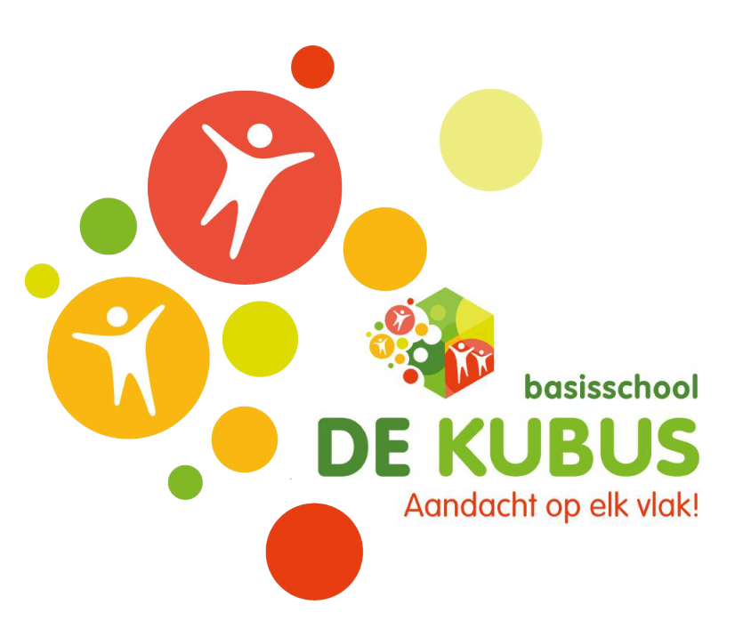

Anti-pest protocol

Voorwoord

Veiligheid is één van de belangrijkste uitgangspunten bij ons op school. We streven naar een veilige school waar je jezelf kan en mag zijn. Dit geldt voor zowel de leerlingen als de leerkrachten en de ouders.

Om pesten tegen te gaan, creëren wij samen met de kinderen een positief leer- en gedragsklimaat in de school. Daarbij gaan we uit van positieve gedragsverwachtingen. We maken met elkaar afspraken over hoe we ons gedragen in en om school en hoe we omgaan met elkaar. De kinderen worden betrokken bij het formuleren van deze afspraken. Ook de leerkracht speelt hierin een belangrijke rol, hij of zij heeft een voorbeeldfunctie en er wordt gewerkt vanuit relatie.

Wij geloven erin dat 'alles wat aandacht krijgt groeit'. Om die reden wordt positief gedrag beloond in de vorm van een muntensysteem. Kinderen worden "beloond" voor dit gedrag d.m.v. een munt, die zij verdienen voor de groep. De groep werkt aan een gezamenlijk doel. De munten worden verzameld in buizen, is de buis vol wordt de groep beloond met een activiteit. Naast de groepsdoelen werken we ook aan schooldoelen, op deze manier worden afspraken en gedragsverwachtingen schoolbreed gedragen.

Gedurende het hele schooljaar is er aandacht voor wijze waarop we met elkaar omgaan in de school. De gouden en zilveren weken vormen hiervoor de basis. De gouden weken vinden plaats na de zomervakantie en de zilveren weken na de kerstvakantie. Deze weken staan in het teken van groepsvorming en sociaal-emotionele ontwikkeling.

Helaas valt pestgedrag niet altijd te voorkomen. Om die reden zijn de leerkrachten hier heel alert op. Het pesten wordt niet geaccepteerd en in voorkomende gevallen altijd met de betrokken leerlingen besproken. In dit protocol wordt onze aanpak m.b.t. pestgedrag verder uitgewerkt op school- en groepsniveau.

1. Wat is pesten?
Voordat we in dit protocol nader ingaan op de problematiek rondom het pesten, geven we eerst een korte omschrijving van pesten en maken we een vergelijking met plagen. Het woordenboek geeft onder meer de volgende beschrijving achter het begrip pesten: “treiteren” en “het leven zuur maken”. Zo op het eerste gezicht dus niet echt een positieve betekenis.
Om het begrip pesten verder te concretiseren, maken we een vergelijking met het begrip plagen (zie onderstaand schema).

Plagen Pesten
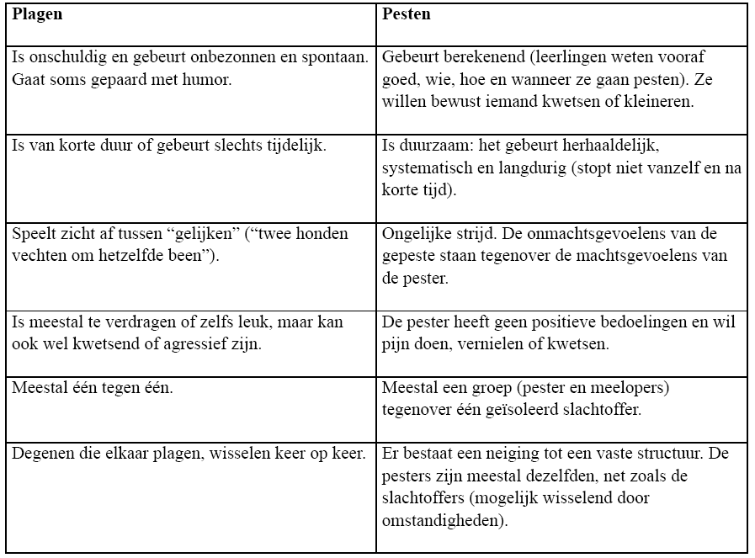
Samenvattend kunnen we stellen dat plagen tamelijk onschuldig is, terwijl pesten schade berokkent.

Bij plagen beperken de gevolgen zich over het algemeen tot korte draaglijke pijntjes die bij het spel horen. Bij eventuele ruzie wordt de relatie meestal vlot weer hersteld. Leerlingen blijven opgenomen in de groep en de groep lijdt niet echt onder de plagerijen.

Bij pesten kunnen de gevolgen ernstiger zijn, zowel fysiek als psychisch. De gepeste kan in een isolement terecht komen en behoort niet meer tot de groep. Het herstel van de relaties verloopt moeizaam en kost veel tijd. De groep lijdt onder een dreigend en onveilig klimaat: de leerlingen zijn angstig en er heerst wantrouwen. Openheid en spontaniteit ontbreken en er zijn weinig of geen echte vrienden binnen de groep.

Een concreet voorbeeld van pesten is het uitschelden van een leerling vanwege zijn kleding, uiterlijk of gedrag. Een ander voorbeeld is het in elkaar slaan van een leerling door een groep andere leerlingen of het negeren van een leerling door te doen als of die niet bestaat. Zo zijn er nog veel meer pestsituaties te bedenken waarbij een leerling het slachtoffer is van de handelingen van een groep andere leerlingen (pesters en meelopers).

Er kunnen veel redenen worden aangevoerd waarom leerlingen elkaar pesten. De pester kan bijvoorbeeld zelf ooit slachtoffer van pesterijen zijn geweest of het kan een manier zijn om aandacht te trekken die de pester thuis niet krijgt. Pesten kan ook een manier zijn om aanzien te krijgen bij andere leerlingen.

2. Op welke wijze is pestgedrag te herkennen?
Nu duidelijk is wat het begrip pesten inhoudt en wat de gevolgen ervan zijn, willen we nagaan welke signalen op pestgedrag wijzen. Hieronder geven we een opsomming van eigenschappen en kenmerken die we bij de pester, de gepeste en de meelopers vaak zien. Voor zover mogelijk is tussen haakjes de desbetreffende eigenschap naar waarneembaar gedrag vertaald.

Pesters zijn over het algemeen vaak erg onzeker en verbergen dit achter een grote mond en stoer (pest)gedrag. Verder zijn pesters te herkennen aan een of meer van de onderstaande eigenschappen/kenmerken:
· Staat tamelijk positief tegenover geweld, agressie en het gebruik van stoere taal (een leerling altijd met een bijnaam aanspreken, opmerkingen maken over de kleding van een leerling, een leerling uitschelden en een leerling buiten schooltijd opwachten en fysiek toetakelen en achtervolgen).
· Imiteert graag agressief gedrag (kiest agressieve idolen uit sport, muziek of film).
· Is vlugger agressief en gebruikt meer geweld dan andere leerlingen (heeft blauwe
plekken/schrammen en kleerscheuren voortkomend uit contact met de gepeste).
· Lijkt assertief (zegt spontaan wat hij denkt of voelt en komt uit voor zijn mening).
· Is vrij impulsief.
· Heeft de neiging anderen te overroepen of te domineren om controle te houden, maar is misschien minder zeker dan het lijkt (verdraagt geen kritiek en wordt boos wanneer zijn positieve zelfbeeld ter discussie staat).
· Wil het middelpunt zijn en is vlug jaloers (wil altijd de baas zijn).
· Heeft moeite met regels, grenzen, en eigen of door anderen opgelegde regels (kan moeilijk samenwerken).
· Heeft het moeilijk met stress of spanning die van buiten af wordt opgelegd (druk als gevolg van toetsen en agressie van ouders).
· Lijdt vaak aan een negatieve faalangst.
· Hoe onveiliger hij zich voelt, hoe groter de behoefte aan een zondebok.
· Is niet noodzakelijk dommer of slimmer dan de rest.
· Geniet respect uit angst en niet uit waardering (is meestal fysiek sterker of omringd door sterke vrienden die zijn gezag respecteren).
· Heeft een zwak inlevingsvermogen, is vooral met zichzelf bezig en houdt geen rekening met anderen (is egocentrisch en heeft geen schuldgevoelens).
· Lijkt een dubbelleven te leiden (is volgzaam en braaf thuis en in klas, maar daarbuiten zoals op het schoolplein en na schooltijd is het gedrag anders).

Gepeste leerlingen zijn over het algemeen kwetsbaarder dan de overige leerlingen.
Verder zijn ze te herkennen aan een of meer van de onderstaande eigenschappen/kenmerken:
· Houdt niet van geweld en agressief taalgebruik.
· Weet niet hoe hij met agressie van anderen moet omgaan (schoolresultaten leiden eronder).
· Is meestal fysiek zwakker (heeft blauwe plekken/schrammen en kleerscheuren voortkomend uit contact met de gepeste).
· Is eerder in zichzelf gekeerd (is vaak figuurlijk afwezig).
· Is geneigd zich onderdanig of gedienstig te gedragen (maakt zich het liefst onzichtbaar).
· Is onzeker in zijn sociale contacten (zoekt het veilige gezelschap van de leerkracht).
· Durft niet op te komen voor zichzelf (“verliest” spullen zoals bijvoorbeeld sportkleren).
· Heeft vaak een lage dunk van zichzelf en gelooft uiteindelijk dat hij het verdient om gepest te worden (behaalt slechte schoolresultaten).
· Voelt zich vaker eenzaam dan andere leerlingen (is verdrietig of neerslachtig, wordt niet uitgenodigd na schooltijd, staat vaak alleen op het schoolplein).
· Voelt niet goed aan welke regels of normen er binnen een groep gelden.
· Reageert niet op gepaste manier op druk (huilen, slaafs, klikken, vrij kopen met snoep of geld, nabootsen pesters).

Meelopers zijn leerlingen die de pester steunen in zijn gedrag. Zij zijn vaak zelf bang om gepest te worden en pesten uit veiligheid mee. Soms vinden ze het ook zelf wel leuk om te pesten en doen ze om die reden mee. Een andere mogelijke reden voor het meelopen kan zijn dat zij niet weten hoe ze het pesten kunnen voorkomen en dus maar gewoon mee doen.

In de praktijk bestaan er overigens oneindig veel signalen die kunnen duiden op pestgedrag. Daarom is het lastig een volledige lijst met signalen te presenteren. De hiervoor geschetste eigenschappen/kenmerken van de pester en gepeste gecombineerd met het daarbij behorende waarneembaar gedrag bieden naar onze mening voldoende aanknopingspunten voor het signaleren van pestgedrag.

Leerkrachten en ouders moeten voortdurend alert zijn op de wijze waarop leerlingen met elkaar omgaan. Dat geldt zowel in onderwijs- als in spelsituaties. Door het vroegtijdig signaleren van pestgedrag en het daarop gepast reageren kan in een later stadium erger worden voorkomen. Wij moeten daarbij wel beseffen dat leerlingen die gepest worden daarover vaak geen mededelingen doen. Zij zwijgen omdat zij zich schamen voor het feit dat ze worden gepest. Zwijgen kan ook een gevolg zijn van de druk die door de pester wordt uitgeoefend. De pester geeft bijvoorbeeld aan dat de pesterijen zullen toenemen als de gepeste er met iemand anders over praat.

Ouders/verzorgers spelen naast de leerkrachten een belangrijke rol als het gaat om het signaleren van pestgedrag. De mededeling van een ouder aan een andere ouder dat zijn kind wordt gepest, moet zeer serieus worden genomen. En ouders die ontdekken dat hun kind in een pestsituatie tot de zogenaamde zwijgende meerderheid behoort, moeten daar ook alert op zijn. Juist deze meerderheid is bepalend of een pestsituatie ophoudt dan wel langdurig doorgaat.

Een andere vorm van pesten
De pestsituaties zoals die tot op heden zijn genoemd, hebben vooral betrekking op de situatie in en om de school. Zonder er al te diep op in te gaan willen we op deze plaats nog wel een “moderne”vorm van pesten noemen, namelijk het digitaal pesten ofwel cyberpesten. Een onderzoek in België heeft bijvoorbeeld uitgewezen dat “vooral jongeren tussen 10 en 14 jaar er een sport van maken hun slachtoffers via de virtuele snelweg te kwellen”. En een recent Nederlands krantenbericht maakt melding van een steekproef waaruit is gebleken dat een kwart van de ondervraagde jongeren tussen 8 en 15 jaar wel eens zelf via MSN, e-mail of SMS heeft uitgescholden.

3. Op welke wijze gaan wij als school met pestgedrag om?
Wanneer wij over school spreken bedoelen we daarmee alle betrokkenen: leerlingen, leerkrachten en ouder/verzorgers. Wanneer bepaalde signalen op pestgedrag duiden, is het zaak zo vroegtijdig mogelijk te handelen. Voor het adequaat aanpakken van een pestprobleem kan het onderstaande stappenplan als hulpmiddel dienen. De stappen kunnen - afhankelijk van de ernst van het pestgedrag en het effect van de genomen
maatregelen – zo nodig worden herhaald.

1. Leerlingen lossen het onderling op.
De leerkracht spreekt de betrokken leerlingen aan (in ieder geval de pester en de gepeste) om de pestsituatie onderling te bepreken en een oplossing te vinden. De leerlingen leggen hun oplossing voor aan de leerkracht en voeren deze ook daadwerkelijk uit. De leerkracht “bewaakt” de situatie op afstand.

2. De leerkracht komt tussenbeiden en bespreekt de situatie ook plenair.
Wanneer blijkt dat de gekozen oplossing niet het verwachte effect heeft, legt de gepeste de situatie aan de leerkracht voor. Deze organiseert een gesprek tussen de pester en de gepeste waarin beiden hun verhaal kunnen doen. Op basis daarvan stimuleert de leerkracht dat de leerlingen constructieve afspraken met elkaar maken en deze ook nakomen. In deze fase worden ook de meelopers op hun gedrag aangesproken met de vraag waarom zij niets aan de situatie hebben gedaan. Een ander middel dat de leerkracht in dit stadium toepast is het plenair bespreken van de pestsituatie in de klas. Door middel van stevige interactie – waarbij de leerkracht zelf ook stelling inneemt – wordt de situatie met alle leerlingen doorgenomen.

3a. Inzetten van bestraffende maatregelen.
Wanneer na verloop van tijd blijkt dat de onderlinge afspraken niet worden nagekomen, kan de leerkracht een of meer van de volgende middelen inzetten. De pester:
· straffen door hem een of meerdere pauzes binnen te laten blijven
· laten nablijven
· een schriftelijke opdracht geven waarbij hij bijvoorbeeld de pestsituatie moet beschrijven met zijn rol daarbinnen
· een boek over pesten laten lezen en hem daarvan tevens een samenvatting laten schrijven
· in een gesprek bewust laten worden van de gevolgen van zijn gedrag voor de gepeste
· in een gesprek gedragsveranderingen afspreken. Na verloop van een van te voren bepaalde periode (bijvoorbeeld een of twee schoolweken) gaat de leerkracht na of er verbetering in het gedrag van de pester zit.

3b. Betrekken van de ouders bij het probleem.
Afhankelijk van de situatie en de ernst van het pestgedrag kan de leerkracht - na overleg met de directie - besluiten de ouders van de pester en de gepeste uit te nodigen voor een gesprek. De ouders van de gepeste worden in dat gesprek op hun verantwoording gewezen voor het gedrag van hun kind. Tevens worden zij met klem verzocht mee te werken aan het oplossen van het pestprobleem. Alle betrokken ouders ontvangen achtergrondinformatie over pesten (waaronder dit pestprotocol).

4. Bespreken van de situatie tussen leerkracht en directie en in leerkrachtenvergadering.
Ongeacht het resultaat op de gekozen bestraffende middelen (stap 3a) en het gesprek met de ouders(stap 3b) bespreekt de leerkracht de pestsituatie in eerste instantie met de directie. Op deze wijze kan reflectie op de door de leerkracht gekozen aanpak plaatsvinden. Vragen die hierbij de revue kunnen passeren: Is de gekozen aanpak passend voor de situatie? Zijn er concrete tips? Daarna kan de situatie in een plenaire leerkrachtenvergadering aan de orde komen.

5. Inschakelen professionele hulp van derden.
Blijkt dat het pestgedrag ondanks de genomen maatregelen blijft voortduren, dan kan met toestemming van de ouders deskundige hulp worden ingeschakeld. Te denken valt aan de schoolbegeleidingsdienst, de schoolarts van de GGD of schoolmaatschappelijk werk.

6. Overplaatsen van de pester.
Een tijdelijke oplossing kan worden gezocht in de sfeer van het overplaatsen van de pester naar een andere klas binnen de school. Daarnaast behoort ook het (tijdelijk) overplaatsen naar een andere school tot de mogelijkheden. Tot deze maatregel – die als officiële waarschuwing geldt - wordt in ieder geval direct overgegaan wanneer de pester voor de tweede keer pestgedrag vertoont.

7. Time-out.
In extreme gevallen kan er voor gekozen worden de pester voor maximaal drie dagen een time-out te geven.

8. Schorsen of verwijderen van de pester.
In het uiterste geval kan de pester worden geschorst (in overleg met bovenschool management) dan wel van school worden verwijderd. Deze maatregel moet zelfs bij de inspectie worden aangevraagd. Het spreekt voor zich dat schorsing of verwijdering alleen in het uiterste geval zal worden toegepast. Onze school is er op gericht alles in het werk te stellen de pester te begeleiden en de sturen opdat hij pas na het afronden van groep 8 de school verlaat.

Tot slot van deze paragraaf volgen nog een aantal tips voor de leerkrachten en de ouders/verzorgers van gepeste leerlingen en pesters.

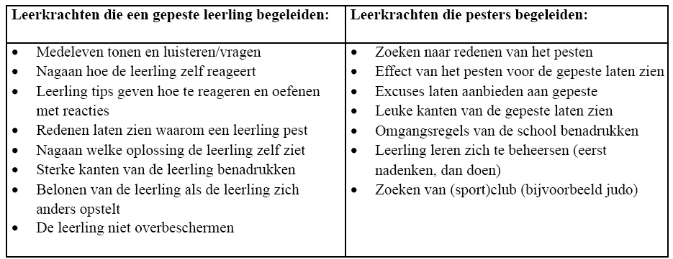
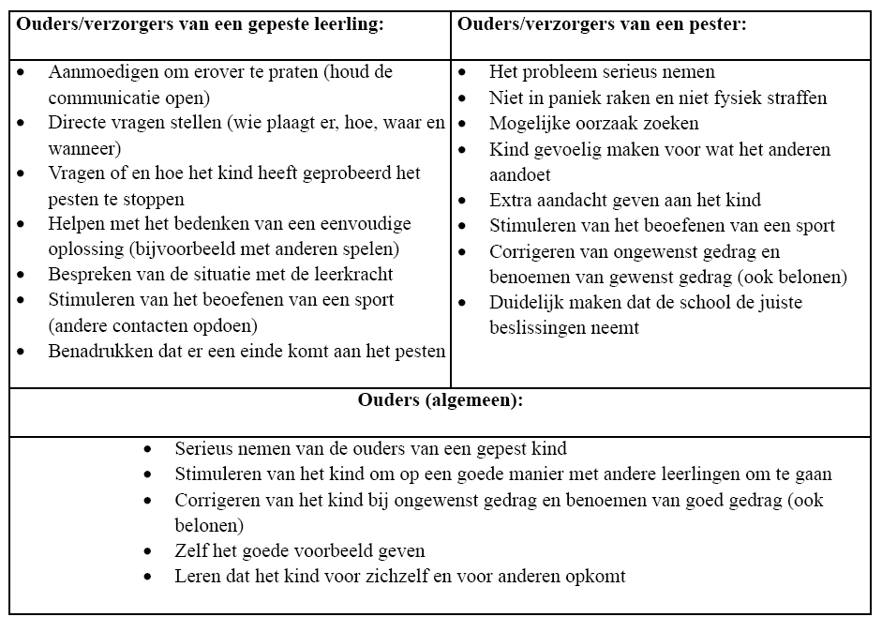

4. Wat doen wij op school om pesten te voorkomen?
In eerdere paragrafen is beschreven hoe pestgedrag is te herkennen en op welke wijze dat gedrag is aan te pakken. In deze paragraaf geven wij een aantal mogelijkheden die kunnen bijdragen aan het voorkomen van pestgedrag. Allereerst beschrijven wij de punten die wij vanuit de schoolvisie vanzelfsprekend doen, daarna noemen we mogelijkheden die aan de orde kunnen komen.
· De kinderen wordt vanaf de kleuterbouw geleerd, dat iedereen verschillend is. In gesprekken benadrukken we ieders kwaliteiten. Tijdens het zelfstandig werken leren de kinderen dat niet iedereen hetzelfde werk doet. We benadrukken dat de één goed is hierin en de ander daarin.
· We besteden tijdens de kringgesprekken veel aandacht aan pesten en ook aan het verschil tussenplagen en pesten.
· Bij onenigheden tussen leerlingen gaan we altijd in gesprek met beide partijen. Kinderen leren op die manier hun gevoelens en gedachten onder woorden te brengen en respect te krijgen voor andermans mening.
· Aan het begin van elk schooljaar tijdens de Gouden Weken besteden we tijd aan de school- en groepsregels. We stellen met elkaar groepsregels vast en hangen die in het lokaal op. Belangrijk is het dat de groepsregels samen met de kinderen opgesteld worden, zodat de regels leven bij de kinderen en wij ze eventueel kunnen aanspreken.
· Leerkrachten zijn een luisterend oor voor ouders en kinderen die geconfronteerd worden met pesterijen.
. Er is een schoolcontactpersoon op de Kubus (Iris ter Beke) en een anti-pest coördinator (Suzan Hemmers).
· We besteden actief aandacht aan de Week tegen het pesten en nemen hier ook aan deel.

Daarnaast zijn er nog de volgende mogelijkheden:
· Gebruik maken van lesvoorbeelden uit de methode Kwink.
· Via de post of Internet komen veel voorbeelden langs, die gaan over het thema pesten.
· Stimuleren van het lezen van boeken over het thema pesten. De bibliotheek zal zorgen voor voldoende aanbod. Ook kan gedacht worden aan het voorlezen van een boek.
· Posters maken met de leerlingen over het thema pesten en die in de school ophangen.
· Gebruiken als thema voor de algemene ouderavond.

Belangrijkste van alles is dat het onderwerp bespreekbaar moet blijven en dat kinderen en ouders altijd op school bij de leerkracht en/of directie terecht moeten kunnen met het probleem pesten. Dat wij als school de klachten altijd serieus nemen en er mee aan de slag gaan. We willen een pestvrije school!

5. Welke bronnen zijn geraadpleegd bij het opstellen van dit pestprotocol?
De volgende schriftelijke bronnen zijn geraadpleegd bij het opstellen van dit pestprotocol:
· Eduforce (https://www.eduforce.nl/pestprotocol-een-voorbeeld.html#tab-product1,29-09-2021):
Pestprotocol, een voorbeeld.
· Stichting Stop het Pesten (2005/2006 en 2004/2005): Brochures “Stop en pesten”.
· Voorbeeld van een pestprotocol basisschool (auteur en jaartal onbekend).

